

排污许可证
（副本）

中华人民共和国生态环境部监制
济源市生态环境局印制
持证须知
一、本证根据《排污许可管理办法（试行）》及相关文件制定和发放。
二、应当在生产经营场所内方便公众监督的位置悬挂本证正本。禁止涂改、伪造本证。禁止以出租、出借、买卖或者其他非法方式转让本证。
三、本证应当包含持证单位所有纳入排污许可管理的废水和废气排放口，未载明但排放废水和废气的，属于违法行为。
四、应当严格按照本证规定的许可事项排放污染物，并严格遵守本证中的各项管理要求。配合县级以上生态环境主管部门的工作人员进行监督检查，如实反映情况并提供有关资料。
五、应当在本证有效期届满前三十个工作日内向原核发生态环境主管部门提出延续申请本证，未提出延续申请的，核发生态环境主管部门有权依法注销本证。
六、持证单位应当在基本信息、许可事项发生变更以及存在原址改扩建建设项目或者进行排污权交易后按照《排污许可管理办法（试行）》规定的时限及时申请变更本证。
七、在排污许可证有效期内，国家和地方污染物排放标准、总量控制要求或者地方人民政府依法制定的限期达标规划、重污染天气应急预案发生变化时，持证单位应及时申请变更排污许可证。
排污许可证目录
第一册 1
一、排污单位基本情况 2
二、大气污染物排放 3
（一）有组织排放许可限值 3
（二）无组织排放许可条件 4
（三）特殊情况下许可限值 5
（四）排污单位大气排放总许可量 7
三、水污染物排放 8
（一）排放口 8
（二）排放许可限值 9
四、噪声排放信息 10
五、固体废物排放信息 11
六、环境管理要求 12
（一）自行监测 12
（二）环境管理台账记录 13
（三）执行（守法）报告 14
（四）信息公开 15
（五）其他控制及管理要求 15
七、其他许可内容 16
第二册 17
八、排污单位登记信息 18
（一）主要产品及产能 18
（二）主要原辅材料及燃料 19
（三）产排污节点、污染物及污染治理设施 20
（四）排污权使用和交易信息 21
九、附图和附件 22

排污许可证
副本

第一册

证书编号：9141900166596092XL001U
单位名称：河南优克电子材料有限公司
注册地址：济源市高新技术产业集聚区沁园工业园
行业类别：电子专用材料制造
生产经营场所地址：济源市高新技术产业集聚区沁园工业园
统一社会信用代码：9141900166596092XL
法定代表人（主要负责人）：李科
技术负责人：曹军
固定电话：0391-8320111 移动电话：15839107300

有效期限：自2019年12月23日起至2022年12月22日止

发证机关：（公章）济源市生态环境局

发证日期：2019年12月23日

一、排污单位基本情况
表1 排污单位基本信息表
单位名称 | 河南优克电子材料有限公司 | 注册地址 |  | 济源市高新技术产业集聚区沁园工业园
邮政编码 | 459000 | 生产经营场所地址 |  | 济源市高新技术产业集聚区沁园工业园
行业类别 | 电子专用材料制造 | 投产日期 |  | 2007-08-22
生产经营场所中心经度 | 112º 37′ 4.01″ | 生产经营场所中心纬度 |  | 35º 3′ 1.33″
组织机构代码 |  | 统一社会信用代码 |  | 9141900166596092XL
技术负责人 | 曹军 | 联系电话 |  | 15839107300
所在地是否属于大气重点控制区 | 是 | 所在地是否属于总磷控制区 |  | 否
所在地是否属于总氮控制区 | 否 | 所在地是否属于重金属污染特别排放限值实施区域 |  | 否
是否位于工业园区 | 是 | 所属工业园区名称 |  | 济源虎岭经济技术开发区
是否需要改正 | 否 | 排污许可证管理类别 |  | 简化管理
主要污染物类别 | □废气☑废水
主要污染物种类 | □颗粒物  □SO2  □NOx  □VOCs  □其他特征污染物（） |  | ☑COD  ☑氨氮  □其他特征污染物（）
大气污染物排放形式 | □有组织  □无组织 | 废水污染物排放规律 |  | ☑间断排放，排放期间流量不稳定，但有周期性规律
大气污染物排放执行标准名称
水污染物排放执行标准名称 | 污水综合排放标准GB8978-1996

二、大气污染物排放

（一）有组织排放许可限值
表2 大气污染物有组织排放
序号 | 排放口编号 | 排放口名称 |  | 污染物种类 | 许可排放浓度限值 | 许可排放速率限值  (kg/h) | 许可年排放量限值（t/a） |  |  |  |  | 承诺更加严格排放浓度限值
 |  |  |  |  |  |  | 第一年 | 第二年 | 第三年 | 第四年 | 第五年 | 承诺更加严格排放浓度限值
主要排放口
主要排放口合计
  颗粒物 | / | / | / | / | / | /
  SO2 | / | / | / | / | / | /
  NOx | / | / | / | / | / | /
  VOCs | / | / | / | / | / | /
一般排放口
一般排放口合计
  颗粒物 | / | / | / | / | / | /
  SO2 | / | / | / | / | / | /
  NOx | / | / | / | / | / | /
  VOCs | / | / | / | / | / | /
全厂有组织排放总计
全厂有组织排放总计
  颗粒物 | / | / | / | / | /
  SO2 | / | / | / | / | /
  NOx | / | / | / | / | /
  VOCs | / | / | / | / | /

主要排放口备注信息
一般排放口备注信息
全厂有组织排放总计备注信息

（二）无组织排放许可条件
表3 大气污染物无组织排放
序号 | 生产设施编号/无组织排放编号 | 产污环节 | 污染物种类 | 主要污染防治措施 | 国家或地方污染物排放标准 |  | 其他信息 | 年许可排放量限值（t/a） |  |  |  |  | 申请特殊时段许可排放量限值
 |  |  |  |  | 名称 | 浓度限值 | 其他信息 | 第一年 | 第二年 | 第三年 | 第四年 | 第五年 | 申请特殊时段许可排放量限值
全厂无组织排放总计
全厂无组织排放总计
  颗粒物 | / | / | / | / | / | /
  SO2 | / | / | / | / | / | /
  NOx | / | / | / | / | / | /
  VOCs | / | / | / | / | / | /

（三）特殊情况下许可限值
表4 特殊情况下大气污染物有组织排放
排放口类型 | 污染物种类 | 许可排放时段 | 许可排放浓度限值 | 许可日排放量限值（kg/d） | 许可月排放量限值（t/m）
环境质量限期达标规划要求
主要排放口
  颗粒物 | / | / | / | /
  SO2 | / | / | / | /
  NOx | / | / | / | /
  VOCs | / | / | / | /
一般排放口
  颗粒物 | / | / | / | /
  SO2 | / | / | / | /
  NOx | / | / | / | /
  VOCs | / | / | / | /
无组织排放
  颗粒物 | / | / | / | /
  SO2 | / | / | / | /
  NOx | / | / | / | /
  VOCs | / | / | / | /
全厂合计
  颗粒物 | / | / | / | /
  SO2 | / | / | / | /
  NOx | / | / | / | /
  VOCs | / | / | / | /
重污染天气应对要求
主要排放口
  颗粒物 | / | / | / | /
  SO2 | / | / | / | /
  NOx | / | / | / | /
  VOCs | / | / | / | /
一般排放口
  颗粒物 | / | / | / | /
  SO2 | / | / | / | /
  NOx | / | / | / | /
  VOCs | / | / | / | /
无组织排放
  颗粒物 | / | / | / | /
  SO2 | / | / | / | /
  NOx | / | / | / | /
  VOCs | / | / | / | /
全厂合计
  颗粒物 | / | / | / | /
  SO2 | / | / | / | /
  NOx | / | / | / | /
  VOCs | / | / | / | /

冬季污染防治其他备注信息
其他特殊情况备注信息
注：特殊情况指环境质量限期达标规划、重污染天气应对等对排污单位有更加严格的排放控制要求的情况

（四）排污单位大气排放总许可量
表5 企业大气排放总许可量
序号 | 污染物种类 | 第一年（t/a） | 第二年（t/a） | 第三年（t/a） | 第四年（t/a） | 第五年（t/a）
1 | 颗粒物 | / | / | / | / | /
2 | SO2 | / | / | / | / | /
3 | NOx | / | / | / | / | /
4 | VOCs | / | / | / | / | /

企业大气排放总许可量备注信息

注：“全厂合计”指的是，“全厂有组织排放总计”与“全厂无组织排放总计”之和数据、全厂总量控制指标数据两者取严。

三、水污染物排放

（一）排放口
表6 废水间接排放口基本情况表
序号 | 排放口编号 | 排放口名称 | 排放口地理坐标 |  | 排放去向 | 排放规律 | 间歇排放时段 | 受纳污水处理厂信息
序号 | 排放口编号 | 排放口名称 | 经度 | 纬度 | 排放去向 | 排放规律 | 间歇排放时段 | 名称 | 污染物种类 | 排水协议规定的浓度限值 | 国家或地方污染物排放标准浓度限值
1 | DW001 | 生活污水排口 | 112°37′3.97″ | 35°3′1.40″ | 进入城市污水处理厂 | 间断排放，排放期间流量不稳定，但有周期性规律 | 8：00-17:00 | 北控（济源）污水净化有限公司 | 化学需氧量 | 500mg/L | 50mg/L
 |  |  |  |  |  |  |  |  | 氨氮（NH3-N） | 45mg/L | 5mg/L

（二）排放许可限值
表7 废水污染物排放
序号 | 排放口编号 | 排放口名称 |  | 污染物种类 | 许可排放浓度限值 | 许可年排放量限值（t/a）
 |  |  |  |  |  | 第一年 | 第二年 | 第三年 | 第四年 | 第五年
主要排放口
主要排放口合计
  CODcr
  氨氮
一般排放口
1 | DW001 | 生活污水排口 | 氨氮（NH3-N） | 45mg/L | / | / | / | / | /
2 | DW001 | 生活污水排口 | 化学需氧量 | 500mg/L | / | / | / | / | /

一般排放口合计
  CODcr
  氨氮
全厂排放口总计
全厂排放口总计
  CODcr | / | / | / | / | /
  氨氮 | / | / | / | / | /

主要排放口备注信息
我公司仅有生活污水，已排入城镇集中污水处理设施，无需申请许可排放量
一般排放口备注信息
我公司仅有生活污水，已排入城镇集中污水处理设施，无需申请许可排放量
全厂排放口备注信息
我公司仅有生活污水，已排入城镇集中污水处理设施，无需申请许可排放量
注：“全厂排放口总计”指的是，主要排放口合计数据、全厂总量控制指标数据两者取严。

四、噪声排放信息
表8 噪声排放信息
噪声类别 | 生产时段 |  | 执行排放标准名称 | 厂界噪声排放限值 |  | 备注
噪声类别 | 昼间 | 夜间 | 执行排放标准名称 | 昼间,dB(A) | 夜间,dB(A) | 备注
稳态噪声 | 08至17 | 19至20 | 《工业企业厂界环境噪声排放标准》（GB12348-2008）
频发噪声 | 否 | 否 | 《工业企业厂界环境噪声排放标准》（GB12348-2008）
偶发噪声 | 否 | 是 | 《工业企业厂界环境噪声排放标准》（GB12348-2008）

五、固体废物排放信息
表9 固体废物排放信息
固体废物排放信息
序号 | 生产线名称 | 生产线编号 | 固体废物来源 |  | 固体废物名称 | 固体废物主要成分 | 固体废物种类 | 固体废物类别 |  | 固体废物描述 | 固体废物产生量（t/a） | 处理方式 |  | 处理去向 |  |  |  |  |  |  | 其他信息
 |  |  |  |  |  |  |  |  |  |  |  |  |  | 自行贮存量（t/a） | 自行利用（t/a） | 自行处置（t/a） | 转移量（t/a） |  |  | 排放量（t/a） | 其他信息
 |  |  |  |  |  |  |  |  |  |  |  |  |  |  |  |  | 委托利用量 |  | 委托处置量 | 排放量（t/a） | 其他信息
1 | 高强度铜银电磁生产线 | TY-01 | 拉丝 | 拉丝液 | HW09油/水、烃/水混合物或乳化液 | 危险废物 | 危险废物 | 润滑油 | 0.12 | 委托处置 | 0 | 0 | 0 | 0 | 0.12 | 0

委托利用、委托处置
序号 |  |  | 固体废物来源 |  |  |  | 固体废物名称 |  |  |  | 固体废物类别 |  |  |  | 委托单位名称 |  |  |  | 危险废物利用和处置单位危险废物经营许可证编号
1 | 拉丝 | 拉丝液 | 危险废物 | 河南宁泰环保科技有限公司 | 豫环许可危废字97号

自行处置
序号 |  |  |  | 固体废物来源 |  |  |  |  | 固体废物名称 |  |  |  | 固体废物类别 |  |  |  |  | 自行处置描述
其他固体废物排放信息
序号 | 生产线名称 | 生产线编号 | 固体废物来源 |  | 固体废物名称 | 固体废物主要成分 | 固体废物种类 | 固体废物类别 |  | 固体废物描述 | 固体废物产生量（t/a） | 处理方式 |  |  |  |  |  |  |  |  | 其他信息
 |  |  |  |  |  |  |  |  |  |  |  |  |  | 自行贮存量（t/a） | 自行利用（t/a） | 自行处置（t/a） | 转移量（t/a） |  |  | 排放量（t/a） | 其他信息
 |  |  |  |  |  |  |  |  |  |  |  |  |  |  |  |  | 委托利用量 |  | 委托处置量 | 排放量（t/a） | 其他信息

六、环境管理要求

（一）自行监测
表10 自行监测及记录表
序号 | 污染源  类别/监测类别 | 排放口编号/监测点位 | 排放口名称/监测点位名称 | 监测内容 | 污染物名称 | 监测设施 | 自动监测是否联网 | 自动监测仪器名称 | 自动监测设施安装位置 | 自动监测设施是否符合安装、运行、维护等管理要求 | 手工监测采样方法及个数 | 手工监测  频次 | 手工测定方法 | 其他信息
1 | 废水 | DW001 | 生活污水排口 | 流量 | 化学需氧量 | 手工 |  |  |  |  | 其他 | 其他 | 其他 | 进入北控（济源）污水净化有限公司，不自行监测
2 | 废水 | DW001 | 生活污水排口 | 流量 | 氨氮（NH3-N） | 手工 |  |  |  |  | 其他 | 其他 | 其他 | 进入北控（济源）污水净化有限公司，不自行监测

监测质量保证与质量控制要求:
无
监测数据记录、整理、存档要求:
无

（二）环境管理台账记录
表11 环境管理台账记录表
序号 | 类别 | 记录内容 | 记录频次 | 记录形式 | 其他信息
1 | 基本信息 | 单位名称、生产经营场所地址、行业类别、法定代表人、统一社会信用代码、主要产品名称、生产工艺、生产规模、环保投资、环评批复文号、排污权交易文件、排污许可证编号等。 | 未发生变化的基本信息，按年记录，一次/年；发生变化的基本信息，发生变化时记录一次 | 电子台账+纸质台账 | 保存时间原则上不低于 3 年。
2 | 监测记录信息 | 监测记录信息包括有组织废气、无组织废气、废水污染物监测原始结果。 | 按照监测计划，监测一次，记录一次 | 电子台账+纸质台账 | 保存时间原则上不低于 3 年。
3 | 污染防治设施运行管理信息 | （1）正常工况：废气、废水污染防治设施名称、编号、规格参数、控制污染物因子及其排放情况、对应排放口情况等。（2）非正常情况：发生非正常情况的设施名称、编号、起止时间、污染物排放情况、原因、应对措施、是否报告等。 | 未发生变化每季度一次，发生变化及时更新 | 电子台账+纸质台账 | 保存时间原则上不低于 3 年。

（三）执行（守法）报告
表12 执行（守法）报告信息表
序号 | 主要内容 | 上报频次 | 其他信息
1 | 至少包括排污单位基本情况、污染防治设施运行情况、自行监测执行情况、环境管理台账执行情况、实际排放情况及合规判定分析、结论等。具体内容要求参见本行业技术规范附录E | 年报 | 对于持证超过三个月的，报告周期为当年全年（自然年）；对于持证时间不足三个月的，当年可不上报年度执行报告，许可证执行情况纳入下一年年度执行报告。

（四）信息公开
表13 信息公开表
序号 | 公开方式 | 时间节点 | 公开内容 | 其他信息
1 | 通过其网站、企业事业单位环境信息公开平台或者当地报刊等便于公众知晓的方式公开环境信息，同时可以采取以下一种或者几种方式予以公开：（一）公告或者公开发行的信息专刊；（二）广播、电视等新闻媒体；（三）信息公开服务、监督热线电话；（四）本单位的资料索取点、信息公开栏、信息亭、电子屏幕、电子触摸屏等场所或者设施；（五）其他便于公众及时、准确获得信息的方式 | 按时公开，及时更新 | 1.基础信息，包括单位名称、组织机构代码、法定代表人、生产地址、联系方式，以及生产经营和管理服务的主要内容、产品及规模； 2.排污信息，包括主要污染物及特征污染物的名称、排放方式、排放口数量和分布情况、排放浓度和总量、超标情况，以及执行的污染物排放标准、核定的排放总量； 3.防治污染设施的建设和运行情况； 4.建设项目环境影响评价及其他环境保护行政许可情况； 5.突发环境事件应急预案； 6.季度、半年及年度排污许可证执行报告中相关内容； 7.其他应当公开的环境信息。 | 企业事业单位应当建立健全本单位环境信息公开制度，按照《企业事业单位环境信息公开办法》、《国家重点监控企业自行监测及信息公开办法》和《排污许可管理办法》等要求对本单位环境信息进行公开

（五）其他控制及管理要求

/

七、其他许可内容

/

排污许可证
副本

第二册
证书编号：9141900166596092XL001U
单位名称：河南优克电子材料有限公司
注册地址：济源市高新技术产业集聚区沁园工业园
行业类别：电子专用材料制造
生产经营场所地址：济源市高新技术产业集聚区沁园工业园
统一社会信用代码：9141900166596092XL
法定代表人（主要负责人）：李科
技术负责人：曹军
固定电话：0391-8320111 移动电话：15839107300

有效期限：自2019年12月23日起至2022年12月22日止

发证机关：（公章）济源市生态环境局

发证日期：2019年12月23日

八、排污单位登记信息

（一）主要产品及产能
表14 主要产品及产能信息表
序号 | 生产线类型 | 生产线编号 | 产品名称 | 计量单位 | 生产能力 | 设计年生产时间（h） | 其他产品信息
1 | 高强度铜银电磁生产线 | TY-01 | 高强度铜银电磁线 | t/a | 300 | 2400

表14-1 主要产品及产能信息补充表
序号 | 生产线类型 | 生产线编号 | 主要生产单元名称 | 主要工艺名称 | 生产设施名称 | 生产设施编号 | 设施参数 |  |  |  | 其他设施信息 | 其他工艺信息
 |  |  |  |  |  |  | 参数名称 | 计量单位 | 设计值 | 其他设施参数信息 | 其他设施信息 | 其他工艺信息
1 | 高强度铜银电磁生产线 | TY-01 | 熔炼 | 其他 | 中频熔炼炉 | MF0001 | 设计生产能力 | t/a | 300
 |  |  |  |  | 中频熔炼炉 | MF0002 | 设计生产能力 | t/a | 300
 |  |  |  |  | 中频熔炼炉 | MF0003 | 设计生产能力 | t/a | 300
 |  |  |  |  | 中频熔炼炉 | MF0004 | 设计生产能力 | t/a | 300
 |  |  |  |  | 中频熔炼炉 | MF0005 | 设计生产能力 | t/a | 300
 |  |  |  |  | 中频熔炼炉 | MF0006 | 设计生产能力 | t/a | 300
 |  |  |  |  | 中频熔炼炉 | MF0007 | 设计生产能力 | t/a | 300
1 | 高强度铜银电磁生产线 | TY-01 | 拉丝 | 其他 | 中拉机 | MF0008 | 设计生产能力 | t/a | 300
 |  |  |  |  | 中拉机 | MF0009 | 设计生产能力 | t/a | 300
1 | 高强度铜银电磁生产线 | TY-01 | 退火 | 其他 | 退火机 | MF0010 | 设计生产能力 | t/a | 300
1 | 高强度铜银电磁生产线 | TY-01 | 复绕 | 其他 | 复绕机 | MF0011 | 设计生产能力 | t/a | 300
 |  |  |  |  | 复绕机 | MF0012 | 设计生产能力 | t/a | 300

（二）主要原辅材料及燃料
表15 主要原辅材料及燃料信息表
序号 | 生产线类型及编号 | 种类（1） |  | 类型 |  | 名称（2） |  | 年最大使用量 |  | 计量单位（3） |  | 有毒有害成分 |  | 有毒有害成分占比(%) |  | 其他信息
原料及辅料
1 | 高强度铜银电磁生产线TY-01 | 辅料 | 钯粉 | 钯粉 | 108 | kg/a
1 | 高强度铜银电磁生产线TY-01 | 原料 | 纯金 | 纯金 | 1.0 | t/a
1 | 高强度铜银电磁生产线TY-01 | 原料 | 纯银 | 纯银 | 0.5 | t/a
1 | 高强度铜银电磁生产线TY-01 | 辅料 | 干燥剂 | 干燥剂 | 168 | 万个a
1 | 高强度铜银电磁生产线TY-01 | 原料 | 高纯铜 | 高纯铜 | 2.7 | t/a
1 | 高强度铜银电磁生产线TY-01 | 辅料 | 拉丝液 | 拉丝液 | 70 | kg/a
1 | 高强度铜银电磁生产线TY-01 | 辅料 | 线轴、盒 | 线轴、盒 | 168 | 万套/a

燃料
序号 | 燃料名称 |  | 年最大使用量 |  | 计量单位 |  | 灰分（%） |  | 硫分（%） |  | 挥发分（%） |  | 热值（MJ/kg、MJ/m3） |  | 其他信息

（三）产排污节点、污染物及污染治理设施
表16 废水类别、污染物及污染治理设施信息表
序号 | 废水类别（1） | 污染物种类（2） | 污染防治设施 |  |  |  |  | 排放去向 | 排放方式 | 排放规律（4） | 排放口编号（6） | 排放口名称 | 排放口设置是否符合要求（7） | 排放口类型 | 其他信息
序号 | 废水类别（1） | 污染物种类（2） | 污染防治设施编号 | 污染防治设施名称（5） | 污染防治设施工艺 | 是否为可行技术 | 污染防治设施其他信息
1 | 生活污水 | 化学需氧量,氨氮（NH3-N） | TW001 | 生活污水处理设施 | 化粪池 | 是 | / | 进入城市污水处理厂 | 间接排放 | 间断排放，排放期间流量不稳定，但有周期性规律 | DW001 | 生活污水排口 | 是 | 一般排放口-总排口 | /

（四）排污权使用和交易信息
/
注：如发生排污权交易，需要载明；如果未发生交易，无需载明。

九、附图和附件
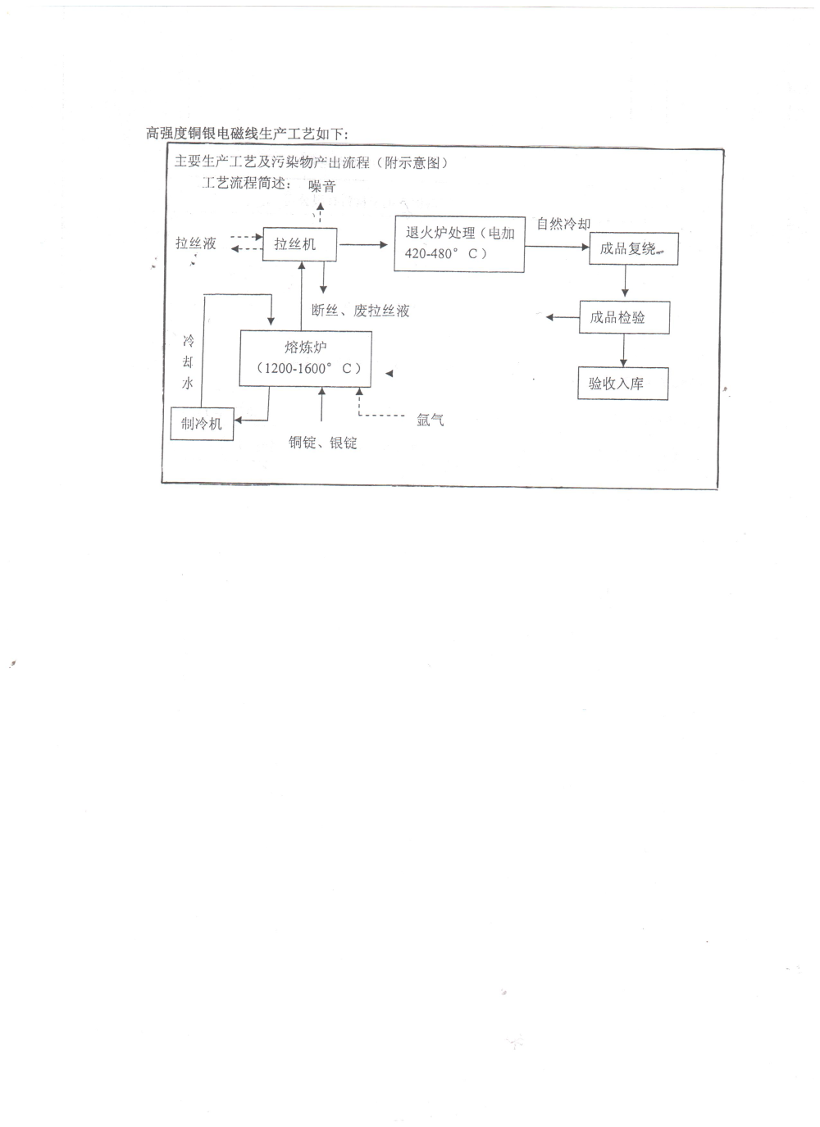
图1 生产工艺流程图
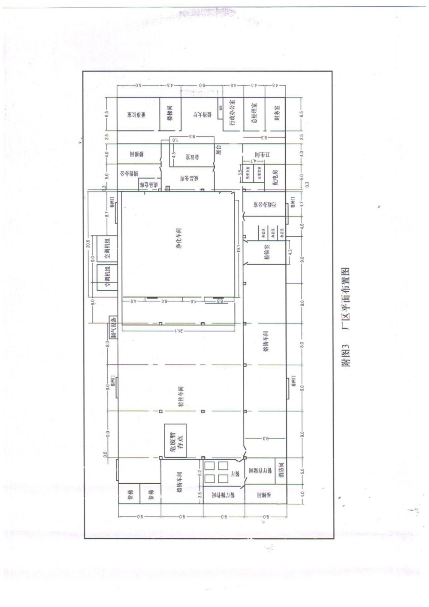
图2 生产厂区总平面布置图
排污许可编码对照表
1 生产设施编码对照表
生产设施许可编号 | 生产设施企业内部编号 | 生产设施名称 | 主要生产单元名称 | 主要工艺名称
MF0001 | RLL-01 | 中频熔炼炉 | 熔炼 | 其他
MF0002 | RLL-02 | 中频熔炼炉 | 熔炼 | 其他
MF0003 | RLL03 | 中频熔炼炉 | 熔炼 | 其他
MF0004 | RLL04 | 中频熔炼炉 | 熔炼 | 其他
MF0005 | RLL05 | 中频熔炼炉 | 熔炼 | 其他
MF0006 | RLL06 | 中频熔炼炉 | 熔炼 | 其他
MF0007 | RLL07 | 中频熔炼炉 | 熔炼 | 其他
MF0008 | ZLJ-01 | 中拉机 | 拉丝 | 其他
MF0009 | ZLJ02 | 中拉机 | 拉丝 | 其他
MF0010 | THJ-01 | 退火机 | 退火 | 其他
MF0011 | FRJ-01 | 复绕机 | 复绕 | 其他
MF0012 | FRJ02 | 复绕机 | 复绕 | 其他

2.1 废气污染治理设施编码对照表
污染治理设施许可编号 | 污染治理设施企业内部编号 | 污染治理设施名称 | 污染治理设施工艺

2.2 废水污染治理设施编码对照表
污染治理设施许可编号 | 污染治理设施企业内部编号 | 污染治理设施名称 | 污染治理设施工艺
TW001 | PW-01 | 生活污水处理设施 | 化粪池

3.1 废气排放口编码对照表
排放口许可编号 | 排放口企业内部编号 | 排放口名称 | 排放口类型

3.2 废水排放口编码对照表
排放口许可编号 | 排放口企业内部编号 | 排放口名称 | 排放口类型
DW001 | PWK-001 | 生活污水排口 | 一般排放口-总排口

4无组织排放编码对照表
无组织排放许可编号 | 无组织排放企业内部编号 | 产污环节

